Міністерство освіти і науки України


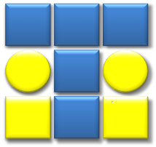  ДНІПРОПЕТРОВСЬКИЙ НАЦІОНАЛЬНИЙ  УНІВЕРСИТЕТ  ІМ.О.ГОНЧАРА |  | УПРАВЛІНННЯ  ОСВІТИ ТА НАУКИ ДНІПРОПЕТРОВСЬКОЇ  МІСЬКОЇ РАДИ

ІV Всеукраїнська учнівська олімпіада з інформаційних технологій
ІV етап
м.Дніпропетровськ | ІІ тур | 5 квітня 2015 року
Уважне вивчення умов і допоміжних матеріалів завдання — половина успіху!
Умова задачі 1
(Завдання виконується виключно засобами MS EXCEL 2010)
Результат з самого початку роботи учасника необхідно зберігати виключно у файл excel.xlsx наданий авторами. Учаснику забороняється створювати такий файл самостійно
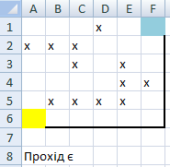
Діапазон A1:F6 символізує лабіринт, у якому стіни позначають клітинки із символом «х», а проходи – порожні клітинки. Входом вважається клітинка A6, виходом – F1. Залежно від того, яку конфігурацію стін задає користувач, у клітинці А8 має відображатися інформація про наявність проходу від входу до виходу. Вільними клітинками можна рухатися вправо, вліво, вгору й униз, але не можна по діагоналі.

Умова задачі 2
(Завдання виконується виключно засобами MS ACCESS 2010)
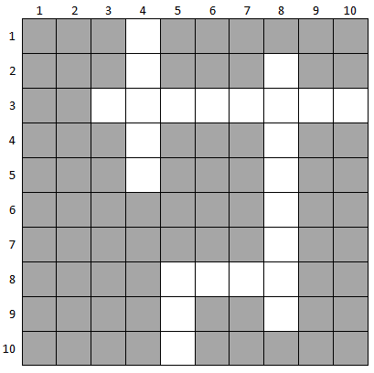
Результат з самого початку роботи учасника необхідно зберігати виключно у файл access.accdb наданий авторами. Учаснику забороняється створювати такий файл самостійно
- Створити базу даних для зберігання відомостей про лабіринт у квадраті 10х10. Лабіринт є набором тунелів, спрямованих вертикально чи горизонтально. Потрібно заборонити можливість зберігання даних про тунелі, спрямовані по діагоналі, й такі, що виходять за межі квадрата.
- Ввести дані про такі тунелі, які зображено на рисунку.
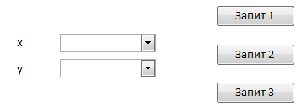
- Створити форму наведеного зразка для виклику запитів. У списках «х» та «у» мають вибиратися координати від 1 до 10. Координати x спрямовані по горизонталі зліва направо, а координати у – по вертикалі зверху вниз.
- Створити запити, що виконуватимуться за натискання відповідних кнопок на формі.

Запит 1.
Визначити координати клітинок, що розміщені на перетині тунелів.
Примітка. Кутові чи Т-подібні сполучення тунелів, як на рисунку в клітинках (5,8) і (8,8), також вважаються перетинами.
Запит 2.
Для клітинки з вибраними у списках «х» та «у» координатами визначити, скільки виходів із лабіринту з неї видно. Виходом називається клітинка тунелю, розташована на межі квадрата. Наприклад, у зображеному вище лабіринті виходами є клітинки з координатами (4,1), (10,3) та (5,10). Вважається, що вихід видно із клітинки, якщо вона належить тунелю, який має вихід.
Примітка. Вважаємо, що тунель не може йти повністю по межі квадрата 10х10, тобто по його першому або останньому рядку чи стовпцю.
Запит 3.
Відобразити всю інформацію, яка є в базі стосовно тунелів, що мають тупики. Тупиком називається кінець тунелю, який не є виходом і з якого не можна завернути в інший тунель. Наприклад, у зображеному вище лабіринті тупики мають вертикальні тунелі у стовпцях 4 і 8 і горизонтальний тунель у рядку 3.
Умова задачі 3
(Завдання виконується виключно засобами MS PowerPoint 2010)
Результат з самого початку роботи учасника необхідно зберігати виключно у файл powerpoint.pptx наданий авторами. Учаснику забороняється створювати такий файл самостійно
Учаснику необхідно забезпечити рух смайлика між кутами квадрату. Спочатку смайлик розташовано в лівому нижньому куті. Користувач натискає одну з чотирьох кнопок-стрілок, і смайлик у відповідному напрямі переміщується до одного з сусідніх кутів з рівномірною швидкістю протягом 1 сек. Під час руху смайлик залишає за собою слід у вигляді лінії (див. рис.), який в подальшому не зникає. Смайлик може переміщуватися і по наявних слідах. Натискання кнопок, що ведуть в стіни, мають ігноруватися. Користувач може керувати рухом смайлика, скільки забажає, поки не натисне клавішу Esc для виходу з презентації.


Умова задачі 4
(Завдання виконується виключно засобами MS WORD 2010)
Результат з самого початку роботи учасника необхідно зберігати виключно у файл word.docx наданий авторами. Учаснику забороняється створювати такий файл самостійно
Використовуючи вміст файлу word.docx зібрати з фрагментів зображення за зразком (Рис. 1).
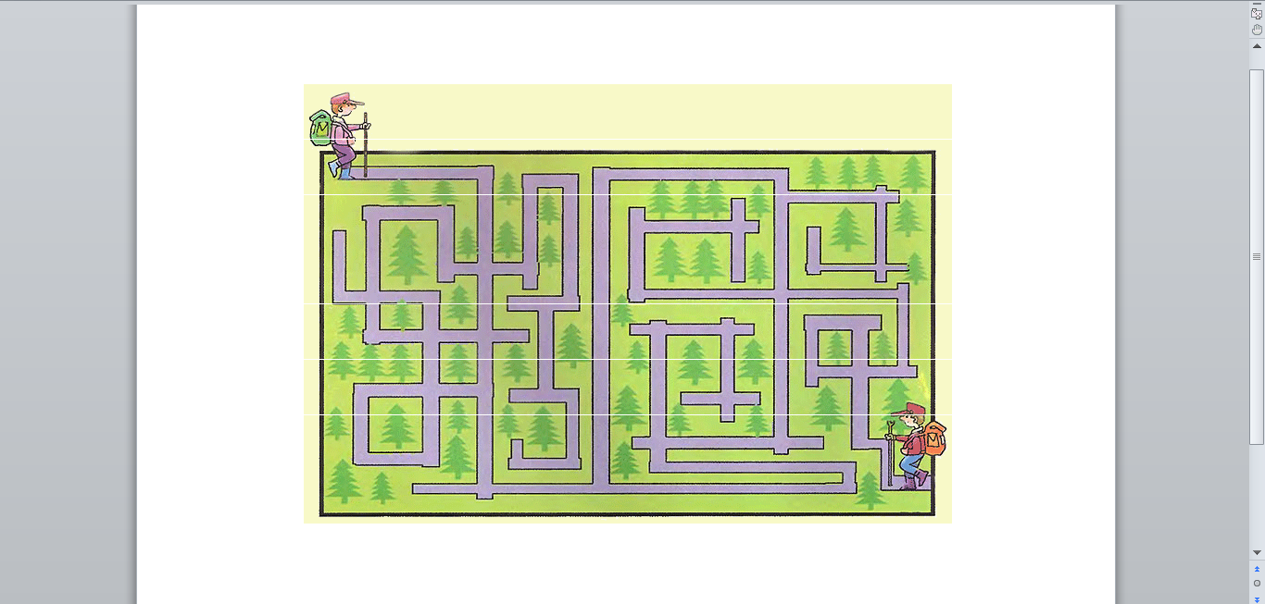
Рис. 1
У файлі-розв’язку необхідно залишити виключно фінальне зображення, зібране з незгрупованих фрагментів.

УВАГА!!!
У розв’язку завдання дозволяється використовувати тільки файли з початковими даними, які розміщено у каталозі Для учасника. Заборонено вставляти у файли-розв’язки зображення з файлів-зразків чи з файлів-інструкцій.
Перевірка розв’язку учасника передбачає зміну вхідних даних та перевірку результату обчислень зі зміненими даними.
Всі завдання необхідно виконати за 3 години та передати файли-розв’язки під підпис члену журі у каталозі з назвою Прізвище_Імя_Школа Класс (наприклад: Петров_Олесь_СЗШ43_11 або Сидоренко_Анна_НВК28_10).
Під час олімпіади учасник має право задавати питання виключно у письмовому вигляді. Питання повинно бути сформулюване таким чином, щоб на нього можна було відповісти однозначно ТАК чи НІ.
У випадку, якщо одна з цих відповідей може стати підказкою або відповідь міститься у тексті завдання учасник отримує відповідь БЕЗ КОМЕНТАРІВ.
В роботі залишати відомості, які ідентифікують особу учасника ЗАБОРОНЕНО!!! (за виключенням назви каталогу з файлами-роз’язками участника)
Роз’вязок олімпіадного завдання вважається зданим тільки після перевірки членом журі в присутності учасника олімпіади наявності його файлів-рішень та підпису учасником у протоколі прийому робіт (підпис учасника ставиться після відмітки про наявність файлів-розв’язків кожної задачі.
Попереднє співвідношення балів Excel:Access:PowerPoint:Word відповідно 35:30:20:15
Бажаємо успіху!
Журі та оргкомітет олімпіади.

